# 驾校管理系统信息服务子系统需求文档

方策 1120121854

## 问题描述

系统给用户提供信息服务，包括：站内消息、手机短信信息；可以实现手机群发，特服号码绑定，群发商接口，自动导入报名表中得通讯录手机号码，发送情况监控，设置自动发送和条件发送；

## 用例图

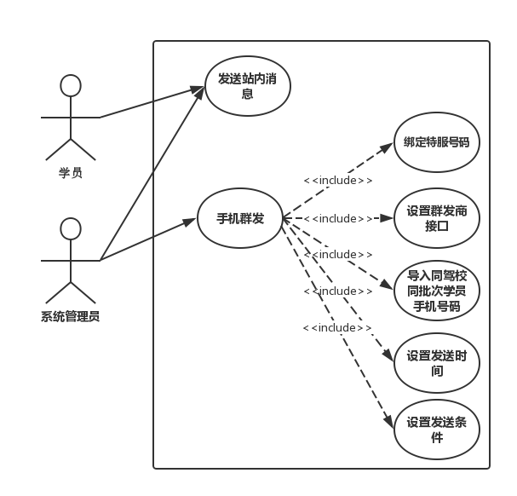

图1

图1是信息服务子系统的用例图：

信息服务子系统使用者包括：学员、系统管理员

用例1：手机群发

该用例包括绑定特服号码、设置群发商接口、导入手机号码、设置发送时间、设置发送条件共5个必要功能。

## 类图

## 信息服务子系统_类图 (1)

图2

## 事件流及对应时序图

### 管理员群发事件流：

1.点击通讯-群发按钮

2.输入特服号码

3.选择群发商

4.点击批次添加按钮

5.从通讯录中选择收信人

6.选择发送时间

7.选择发送条件

8.点击发送

9.发送完成

### 管理员群发时序图：

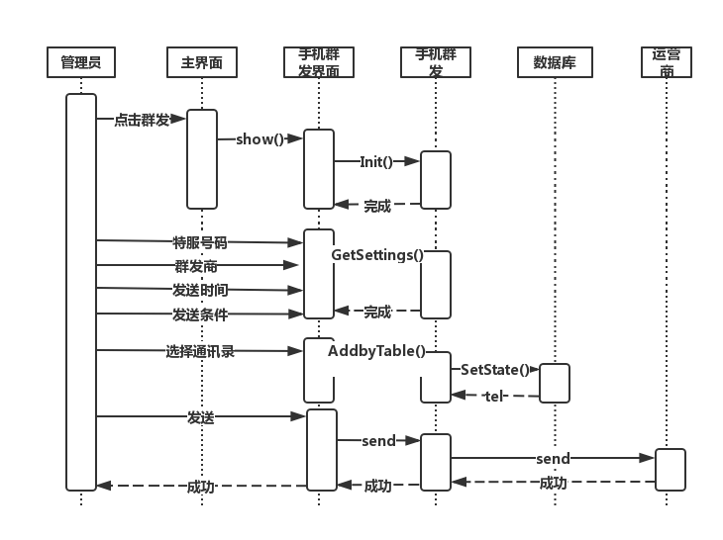

图3

## UI设计

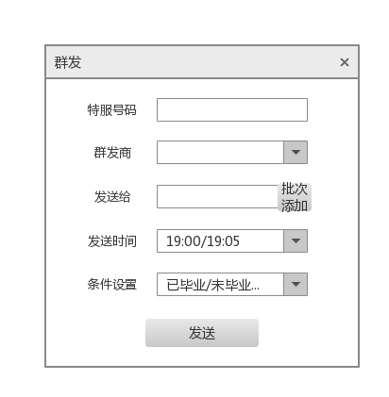

图4

图4是手机群发界面的界面原型，该界面包括特服号码输入框、群发商选择框、接收人输入框、发送时间选择框、条件选择框；该界面中的批次添加按钮是为一次性导入一批收信人而设计的，点击该按钮将会进入批次选择界面；当所有选项均已设置后点击发送按钮即可发送信息。